单目（++，--、强转、逻辑非、）>算数>（<<,>>）>关系>逻辑>条件>赋值>逗号

基本运算符：条件运算符、位运算符

条件运算符：？：

a?b:c 如果a为真则为b 否则为c

三个数中的最大值

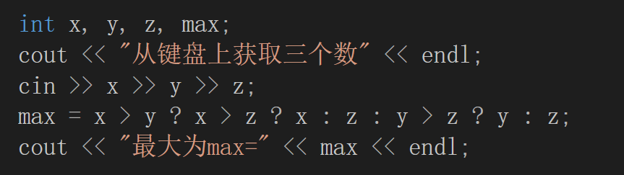

位运算符：必须以二进制的补码参与运算

原码：最高位表示符号，其他位表示大小

反码：正数反码与原码相同；负数：符号位不变，其他

补码：正数与原码一样；负数：反码加一

补码的补码就是原码

按位非~ ： 按位取反 0->1, 1->0 (~n)=-(n+1)

左移：低位补0

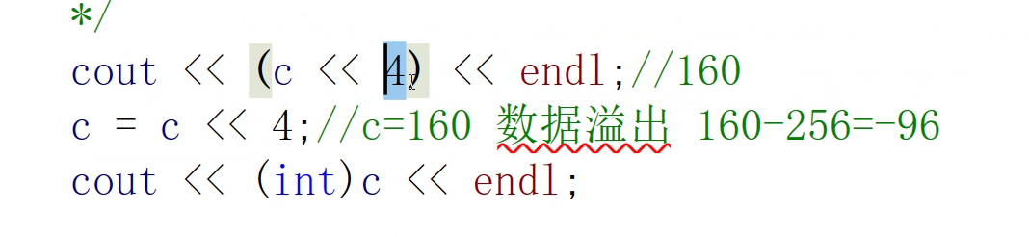

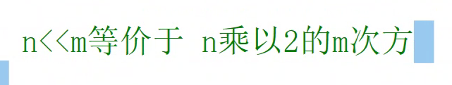

不通过关系运算符判断一个数的正负



右移：正数 高位补0 ；负数高位补1

法则：n>>m

1. 如果n为正数 则结果为n 除以2的m次方
2. 如果n为负数 如果能整除 结果为n除以2的m地方 如果不能整除结果为n除以2的m次方减一

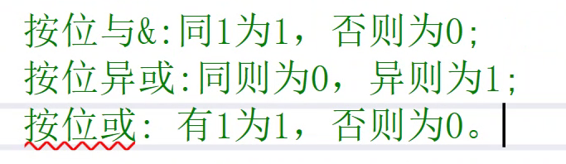



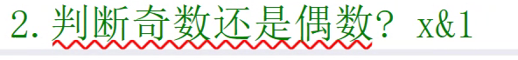

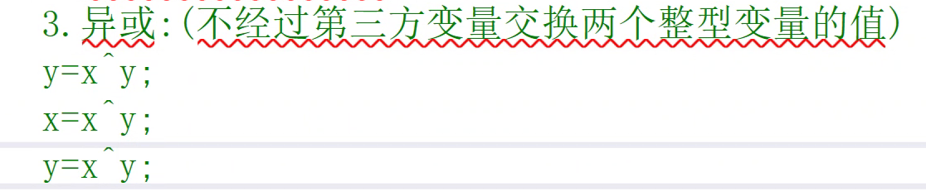

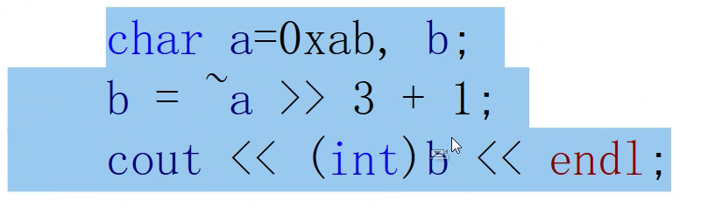

在if语句中 碰到了类似if（n==0）这种形式，通常吧0放在等式左边 （仅适用于一个变量跟0的情况）

If语句中涉及到bool 类型时

例

Int main()

{

Bool b=true;

If(b)或者if（！b）

{

}

}

Float 型 如果在if语句中 要等于0时 只能这么写

If(f>=0.000001&&f<=0.000001)

要消除二进制数中某些位数的时候 可以用&与运算